Муниципальное автономное дошкольное образовательное учреждение
«Детский сад №7 комбинированного вида»

Конспект
Спортивное развлечения по физической культуре
для детей старших групп совместно с родителями
«Зима! Холода! Не боится детвора!»

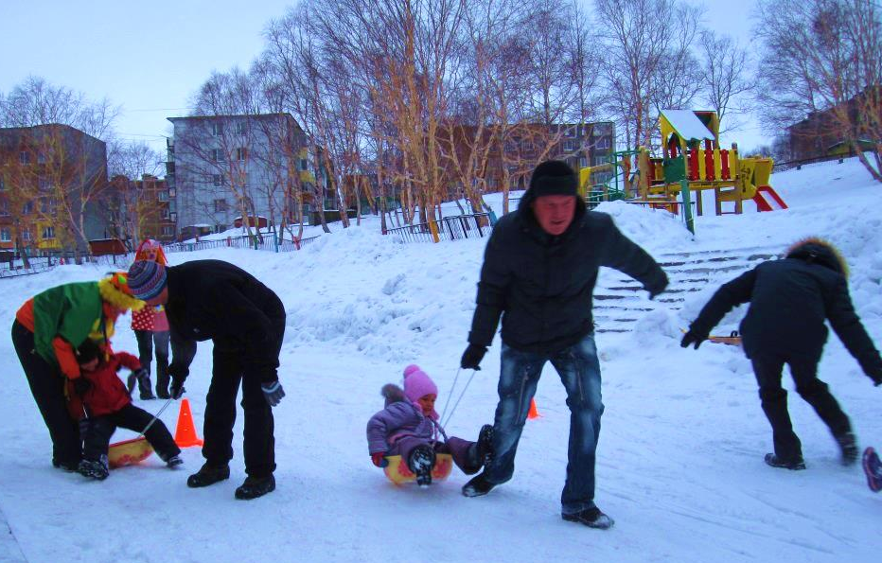

Подготовила и провела
инструктор по физической
культуре
Безменова
Маргарита Викторовна

г. Петропавловск-Камчатский
2018
Цель: развивать интерес к зимним видам спорта через подвижные игры и эстафеты.
Задачи:
- Развивать физические качества: силу, быстроту, выносливость, ловкость.
- Закреплять навыки выполнения спортивных упражнений.
- Совершенствовать технику основных движений, добиваясь естественности, лёгкости, точности, выразительности их выполнения.
- Развивать у детей внимание, умение согласованно действовать в коллективе, смелость, чувство уверенности в себе.
- Продолжать укреплять здоровье детей, вызвать эмоционально положительный настрой средствами игры.
Оборудование: магнитофон, флешка с музыкой и песнями зимней тематики, костюмы Снеговика и Деда Мороза, 3 метлы, загадки, обозначение красками на снегу «старт» и «финиш», ориентиры, 3 клюшки, 3 шайбы, 3 валенка большого размера, эмблемы команд.

Ход мероприятия.
Под зимнюю музыку дети строятся на спортивной площадке.
Ведущий. Здравствуйте девчонки и мальчишки, а так же их родители. В веселых соревнованиях участвовать хотите вы?
Ведущий :
Мы зовем на праздник всех,
Пусть звучит повсюду смех.
- Что вы взрослые стоите ?
Все в саду у нас равны.
У ребят сегодня праздник,
Веселитесь же и вы.
Сегодня в нашем зимнем празднике принимают участие 3 команды. И так давайте знакомиться: (приветствия команд)
1 команда
2 команда
3 команда
Перед началом праздника разрешите напомнить вам о технике безопасности на снегу и льду: не толкать друг друга, не ставить подножки, уважать соперника.
Неважно кто станет победителем, пусть эта встреча будет по- настоящему товарищеской. Я призываю команды к честной спортивной борьбе и желаю всем успеха!
Итак, все собрались, все здоровы ?
Бегать и играть готовы?

Команды, внимание, перед состязанием музыкальная разминка!
Разминка под муз. композицию «Зимушка-зима» флешка: (папка2 песня №2)

Ведущая: Молодцы, разминка прошла успешно!
Звучит песня Снеговика. флешка: (папка2 песня №4)
Появляется Снеговик.
Снеговик:
Здравствуйте, ребята!
А меня, меня забыли!
Я веселый Снеговик.
К играм с детства я привык.
Играть в снежинки умею ловко.
И держу свой нос морковкой.
Давайте весело играть!
Ведущий. Снеговик, а давай, поиграем с твоей метелкой!
Игра «Ловкая метелочка» флешка: (папка2 песня №7)
Ведущая берет метлу и передаёт её детям. Дети быстро передают ее по кругу. Снеговику предлагают, чтобы он догнал свою метлу.
Ведущий. Трудно тебе пришлось Снеговичок. Ребята у нас больно хороши. Хочешь, тебе покажут, какие они ловкие, спортивные.
Видели мы все не мало,
Но такого не бывало –
Эстафета на метелке
Из сосны или из елки.
Эстафета « На метле Снеговика»: команды строятся в колонны, у первых игроков метла. По сигналу нужно сесть на метлу, добежать до ориентира и обратно. (в старших группах только девочки и мамы)
Ведущий. Внимание! Теперь по сигналу команды должны встать на свои места, а мы посмотрим, чья команда быстрее выполнит это задание.
Игра «Кто скорее по местам»
Ведущий хвалит команду, построившуюся первой.
Игра «Сугроб» ( только в подготовительных группах)
Звучит музыка хруст снега и песня Д/М. флешка: (папка2 песня №8 и 11)
Появляется Дед Мороз.
Дед Мороз: Здравствуйте, дети! Ехал я уже в своё зимнее царство отдохнуть, потому что мне пришлось хорошо потрудиться. Поглядите, как много снега, какие высокие сугробы я намёл! А сколько деревьев посеребрил! Не счесть! И на всех реках ледяные мосты построил. Но вижу: праздник у вас. И захотелось мне узнать, катались ли вы на санках, лыжах, коньках, в какие игры играли.
Ведущий :
Развить ловкость и внимание
Помогают состязания .
Продолжаем зимние старты ,
Соревнуются наши команды .
Тех, кто смелей,
Кто быстрей и храбрей,
Приглашаем в игру
Под названьем « хоккей»
Эстафета «Веселые хоккеисты»
Участвуют две команды, у первых игроков клюшка и шайба. По сигналу игроки оббегают ориентир, ведя шайбу клюшкой. Возвратившись на место, передают эстафету. Выигрывает команда, первой закончившая игру.
(в старших группах только мальчики и папы)
Ведущий :
Девочки – внимание!
Мальчики – внимание!
Есть для вас еще одно,
Веселое задание.

Конкурс загадок. Дед Мороз и Снеговик загадывают загадки.

- На льду танцует наш артист,
Кружится, как осенний лист.
Он исполняет пируэт
Потом двойной тулуп… Ах, нет!
Не в шубе он, легко одет.
И вот на льду теперь дуэт.
Эх, хорошо катаются!
Зал затаил дыхание.
Вид спорта называется …
Ответ: Фигурное катание
- И в мишень спортсмен стреляет,
И на лыжах мчится он.
А вид спорта называют
Очень просто: ...
Ответ: Биатлон
- Клюшки есть и есть ворота,
Да и с шайбой всё о`кей!
Эта разновидность спорта
Называется...
Ответ: Хоккей
- Спорт на свете есть такой, популярен он зимой.
На полозьях ты бежишь, за соперником спешишь
Ответ: лыжные гонки
- Вопрос не легкий у меня, как это называют. Когда спортсмены на санях по желобу съезжают?
Ответ: Бобслей
- Лыжа здесь всего одна, коротка, а не длинна. Чудеса на ней покажем, кувыркаться можем даже.
Ответ: Сноуборд
Ведущий: Какие виды спорта вы назвали? Одним словом? Зимние
Родители народ такой:
На занятость спешат сослаться.
Но мы – то знаем: они не правы,
Всем надо спортом заниматься.
Так что дорогие родители,
Ребят прокатить не хотите ли?
Ватрушки быстро мчатся,
Ветру не угнаться!

Конкурс: « Гонки на тазиках» (только в старших группах)
Родители из команды по очереди обвозят детей по одному вокруг ориентира и обратно. Команда, закончившая первой,– выигрывает.

Ведущий. Ребята, а вы хотите поиграть с валенком Д/М?
Игра «Валенок Деда Мороза»
Команды стоят в колоннах. По сигналу взрослый, стоящий напротив своей команды, бросает валенок большого размера поочередно каждому игроку, тот его возвращает и перебегает за спину взрослого. Выигрывает команда быстрее перебежавшая за спину водящего.

Дед Мороз: Ах, вы мои валенки бросать! Вот я вас сейчас заморожу!!!
В подготовительных группах игра «Мороз красный нос»

В старших группах Игра «Не боимся мы мороза»

Слушаем стихи и выполняем различные движения.
Чтобы ручки не замёрзли,
Будем вместе хлопать.
(Хлопаем в ладоши.)
Чтобы ножки не замёрзли,
Будем сильно топать.
(Топаем.)

Ну-ка быстро - раз-два-три –
Всё сначала повтори.
Хлоп-хлоп-хлоп!
Топ-топ-топ!
(Хлопаем в ладоши и потом топаем.)

Чтобы ушки не замёрзли,
Их ладошкой разотри.
Носик тоже, щёчки тоже –
Их ладошками потри.

Ну-ка быстро - раз-два-три –
Всё сначала повтори.
Ушки трём,
Носик трём,
Щёчки тоже мы потрём.
(Делаем растирание.)

Нам мороз не страшен –
Прыгаем и пляшем!
(Прыгаем и приплясываем.)

Снеговик:
Молодцы, ребята. Вы были, ловкими и быстрыми, а самое главное дружными. (Уважаемые взрослые) Вот таких здоровых и веселых ребят, растит наш детский сад!
Дед Мороз:
Отдохнули мы на славу.
Победили все по праву.
Похвал достойны и награды
И вручить их вам мы рады!
Награждение команд грамотами и сладкими призами.
Дед Мороз, Снеговик: До свидания, дети! Пора нам уходить.
Ведущая: Пусть мороз трещит, вьюга в поле кружит,
Наши ребята, молодцы! Не боятся стужи!
Молодцы у нас ребята: сильные, умные,
Дружные, веселые, быстрые и смелые!
флешка: (папка2 песня №8 и 17)

